|  |  |  |
| --- | --- | --- |
|  | به نام خدا |  |
| **دانشگاه تهران**  **دانشکده‌ مهندسی برق و کامپیوتر**  **ابزار دقیق**  **تمرین 2** | | |

|  |  |
| --- | --- |
| محمد مشرقی | نام و نام خانوادگی |
| 810199492 | شماره‌ دانشجویی |
|  | تاریخ ارسال گزارش |

­

**فهرست گزارش سوالات**

سوال اول 3

سوال دوم 5

سوال سوم 6

1 6

2 6

3 8

4 9

5 10

6 12

7 13

250Hz 13

500Hz 16

8 19

سیگنال اصلی 19

سیگنال 100هرتز 20

سیگنال 250هرتز 20

سیگنال 500هرتز 20

9 21

10 22

# سوال اول

باتوجه به حرف سوال دمای مورد نظر بین 20 تا 60 درجه هست که ولتاژ Transducer بین

1.0063 و 1.0087 میلی ولت هست. که باید از این ولتاژ به صفر و 5 ولت برسد  
اختلاف دو عدد اول 0.0024mV هست که باید با یک گین مشخص به 5 ولت برسد یعنی $$K=\frac{5}{2.4×{10}^{-6}}=2,083,333.3$$

که یعنی باید تقریبا حدود 2 میلیون برابر بیشتر شود

حال اگر سه تا تقویت کننده بگذاریم اینها در هم ضرب می شوند داریم:

$$\sqrt[3]{2,083,333.3}=127.7$$ یعنی هر کدوم فقط باید 127.7 تقویت کنند.

همچنین نیاز به ولتاژ رفرنس داریم تا ولتاژ اولیه را صفر کند و آن مقدار 1.0063mV حال برای طراحی داریم:

یک مسئله دیگر اینکه بعضی از ترسیود ها هم ولتاژ منفی می دن هم مثبت و برا همین اختلاف رو میگیریم داریم

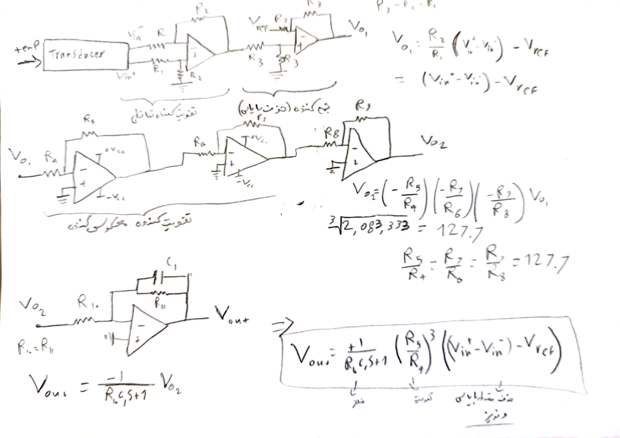

برای قسمت فیلتر داریم:

$$\frac{1}{RCs+1}→w_{c}=2πf_{c}=\frac{1}{RC}→f_{c}=\frac{1}{2πRC}=200→RC=0.00079577$$

برا مثال

$$R=10,C=76uf$$

و برای بقیه هم می تونیم

$$R_{5}=12.7k,R_{4}=1k$$

# سوال دوم

• هرگاه درب ماشین باز است، سیستم روشنایی فعال شود!

• هرگاه ماشین شروع به حرکت کرد سیستم صوتی فعال شود!!

• هرگاه آژیر ماشین به صدا در آمد، هر دو سیستم صوتی و روشنایی فعال شوند!!!

• اگر ماشین پنچر شد هر دو سیستم غیرفعال شوند!!!!

باتوجه به شروط Kmap را رسم و بعد آن خروجی ها(سیگنال صوتی و روشنایی) را می گیریم:



حال اگر D را اشتراک بگیریم داریم:

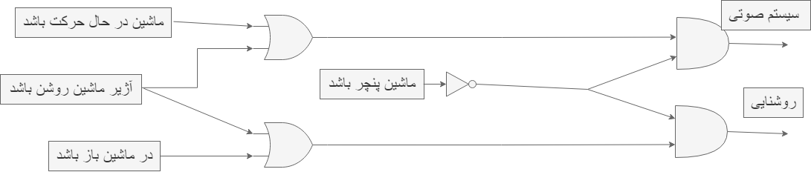

# سوال سوم

## 1

با شماره دانشجویی 810199492 داریم:

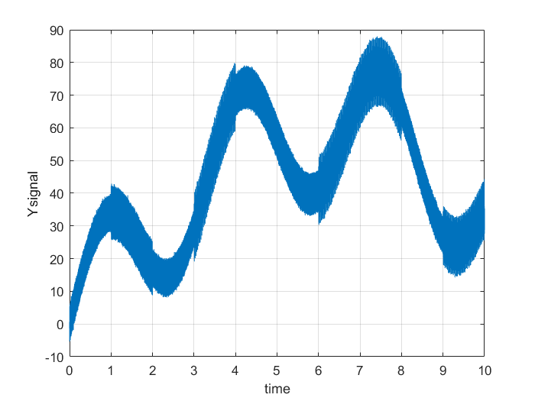

## 2

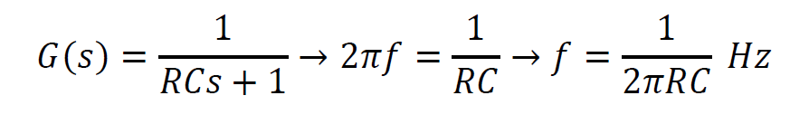

با توجه به فرمول بالا میخوایم فرکانس پایین 50 هرتز رو نگه داریم و بیشتر را فیلتر کنیم  
با فیلتر پایین گذر

$$f=20 →RC=0.008$$

سیگنال خروجی:

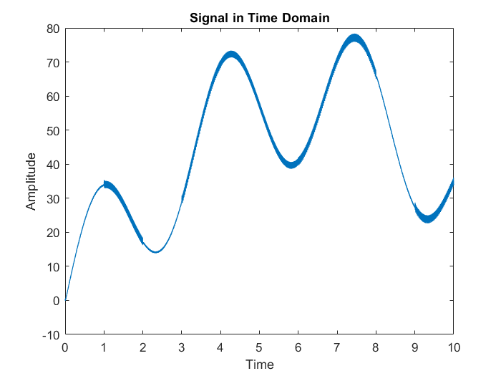

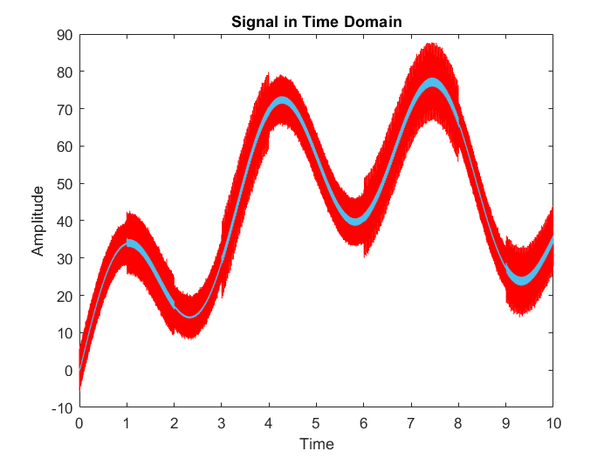حال مقایسه دو سیگنال:

## 3

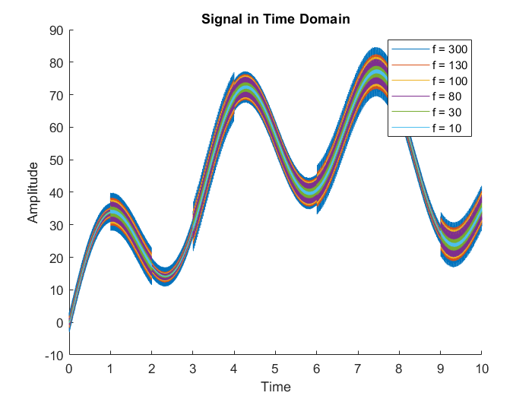

با توجه به نمودار هرچی مقدار فرکانس پایین گذر کمتر شود نمودار نازک تر می شود و موج حامل راحت تر دیده می شود اما اگر فرکانس بیشتر شود اعواج بیشتر می شود و نمی توان سیگنال حامل به خوبی تشخیص داد.

## 4



با توجه به مقادیر فرکانس پایین را 90 و بالا رو 110 می دیم

برا فرکانس 110 داریم :0.0014 RC=

برا فرکانس 90 داریم :0.0018 RC=

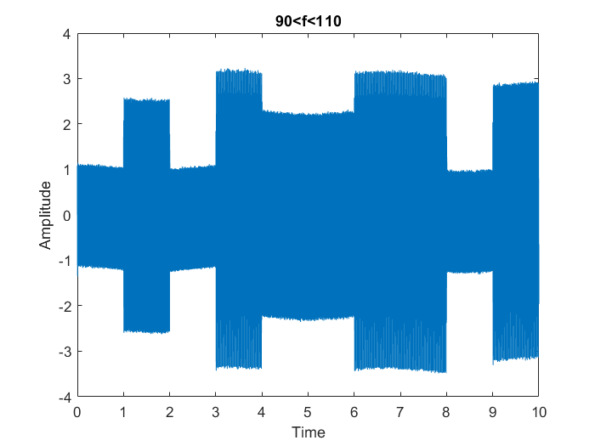

می بینیم اصلا شبیه اون چیزی که مد نظرمون بود نیست هنوز

## 5

نمودار بود را رسم می کنیم می بینیم که در 100 صفر دسی بل ندارد

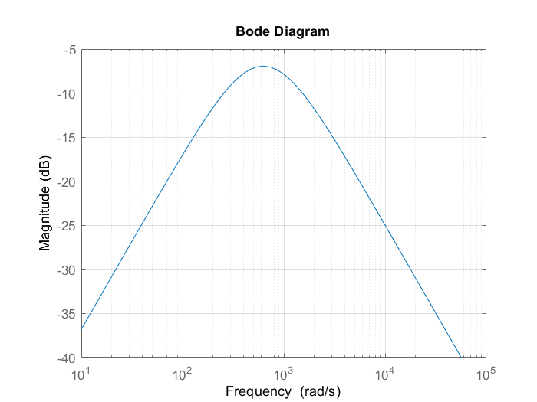

بنابراین ما نیاز به k داریم برای محاسبه آن داریم:

$$20\log{K}=6.93 →{10}^{\frac{6.93}{20}}=2.22$$

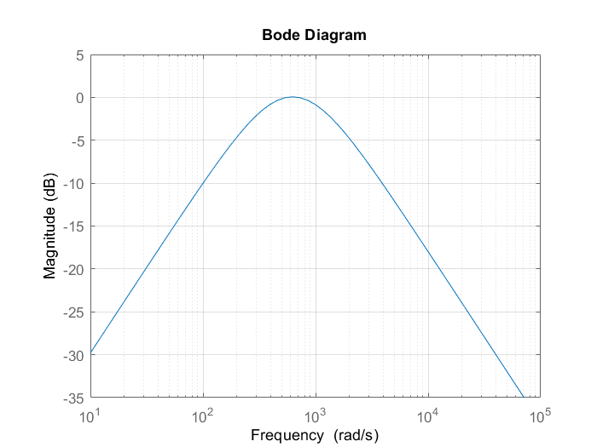نمودار جدید :

حال برا خروجی نهایی داریم:

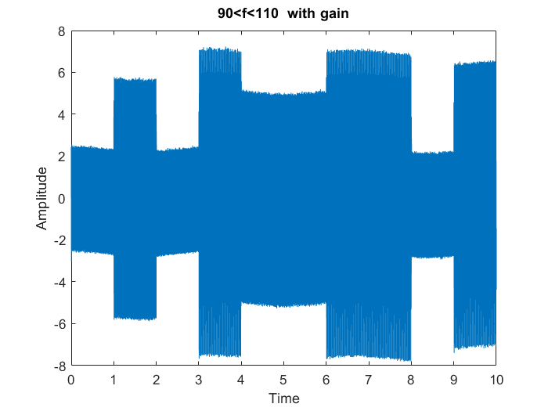

با توجه به عکس می بینیم هنوز اعواج داریم و به 5 ولت نرسیده این به این دلیل است که هنوز فرکانس های دیگر کامل مهار نشدند و هنوز مقادیری از آن ها در خروجی دیده می شود بنابراین این روش مناسبی نیستش هنوز.

## 6

حال به مقادیر مختلف n برای $F={(KG)}^{n}$ نمودار بود رسم می کنیم داریم:

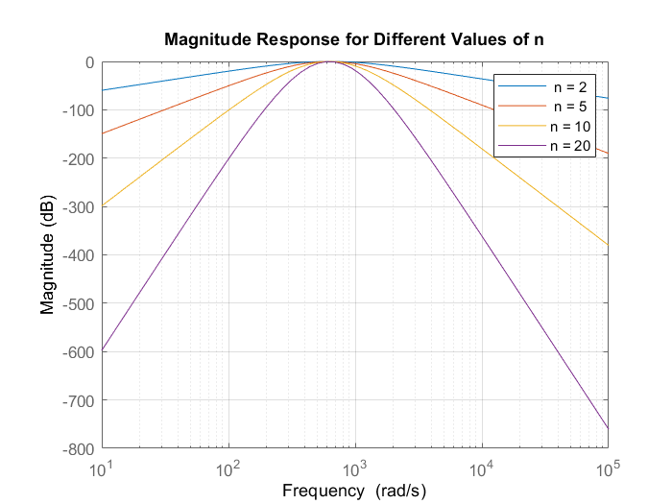

با توجه به شکل هرچی n بیشتر می شود و از فرکانس صد دور می شویم کمتر تقویت می کند پس این با بالا بردن توان می توان بهتر نتیجه گرفت

برای خروجی نهایی داریم:

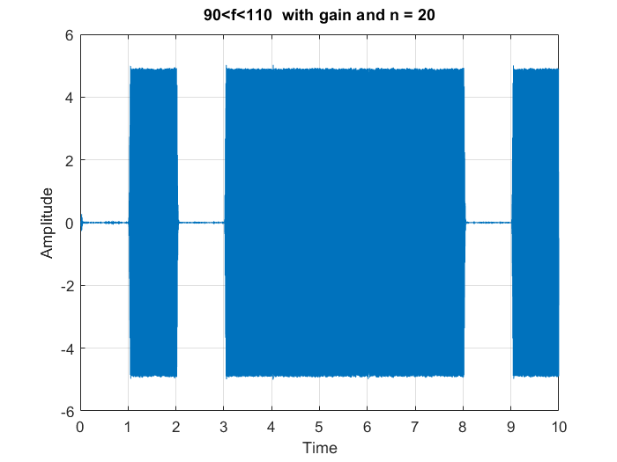

## 7

### 250Hz

ابتدا مقادیر RC را در میاریم:

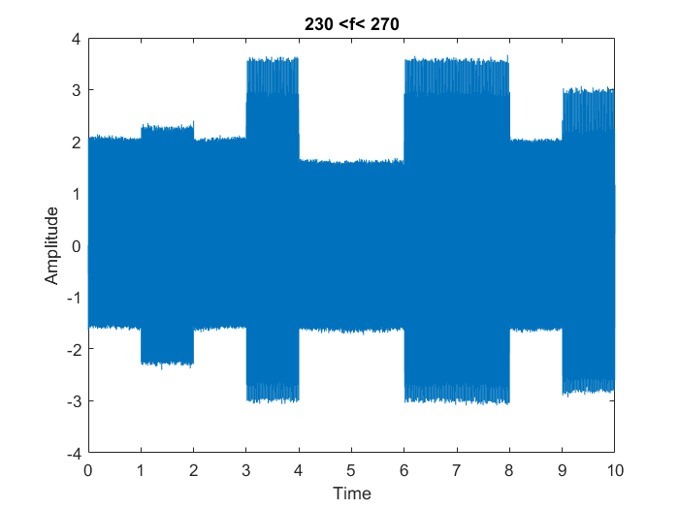نتیجه داریم:

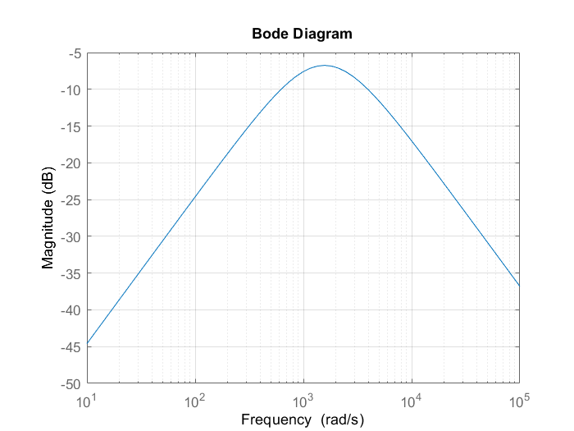

حال مقدار گین را حساب می کنیم:

$$20\log{K}=6.74 →{10}^{\frac{6.74}{20}}=2.17$$

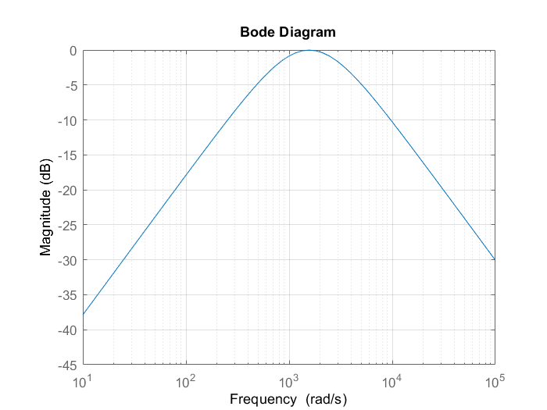

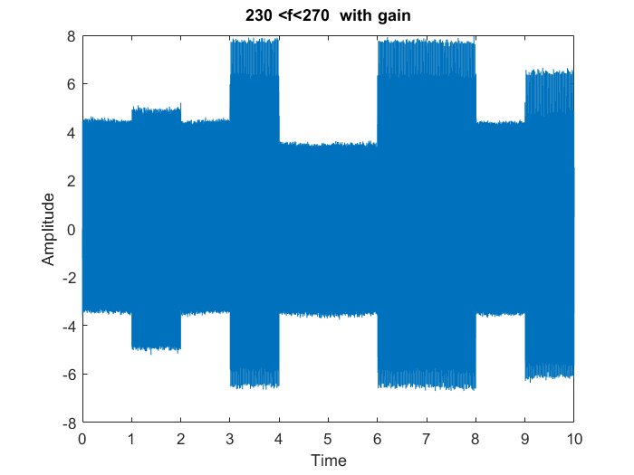

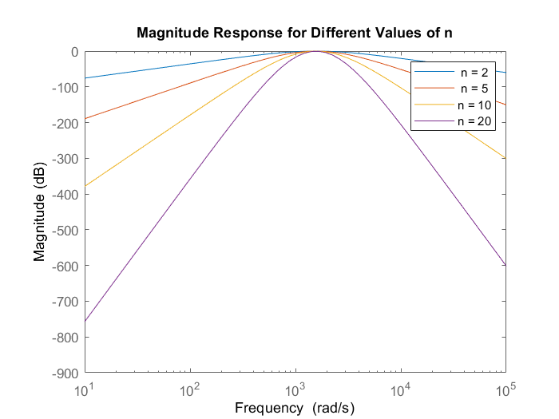حال از $F={(KG)}^{n}$ استفاده می کنیم:

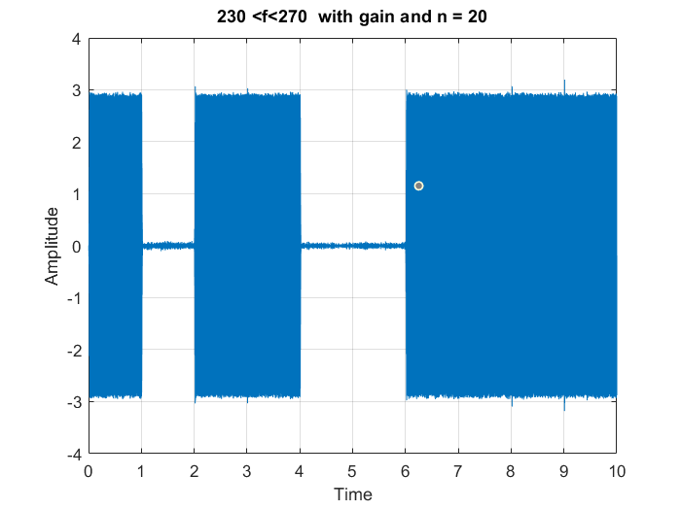

همانطور که می بینید به خوبی 3 ولت را جدا کرده.

### 500Hz

ابتدا مقادیر RC را در میاریم:

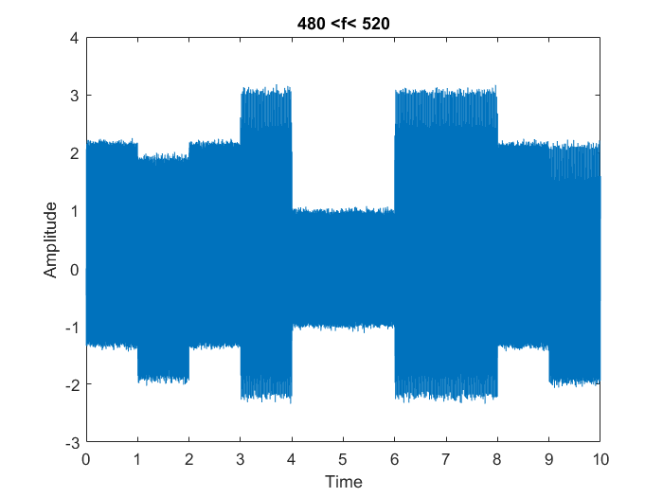نتیجه داریم:

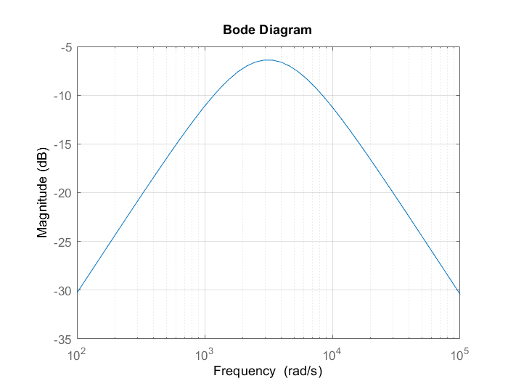

حال مقدار گین را حساب می کنیم:

$$20\log{K}=6.4 →{10}^{\frac{6.4}{20}}=2.089$$

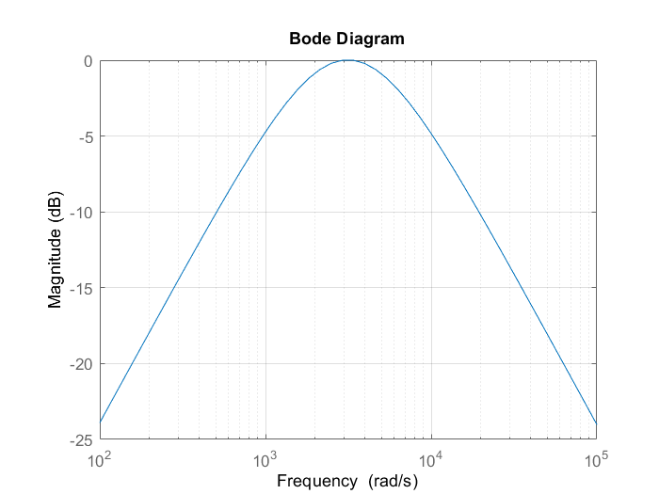

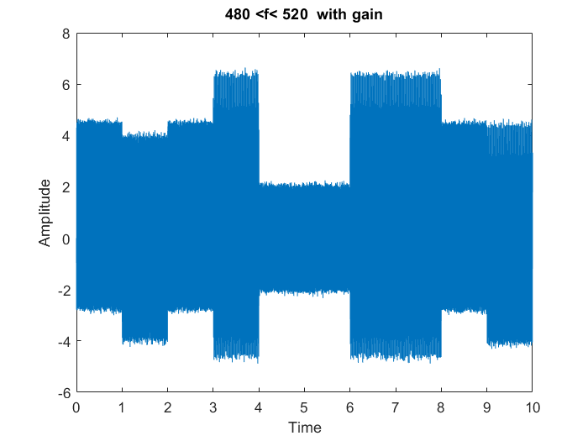

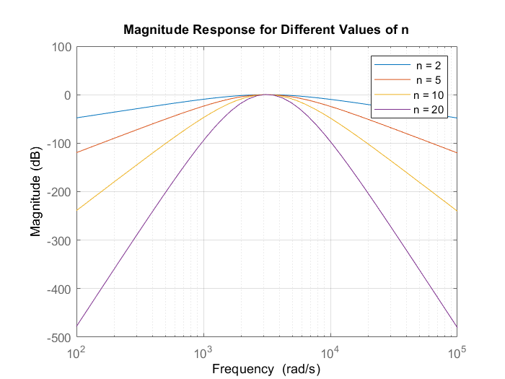حال از $F={(KG)}^{n}$ استفاده می کنیم:

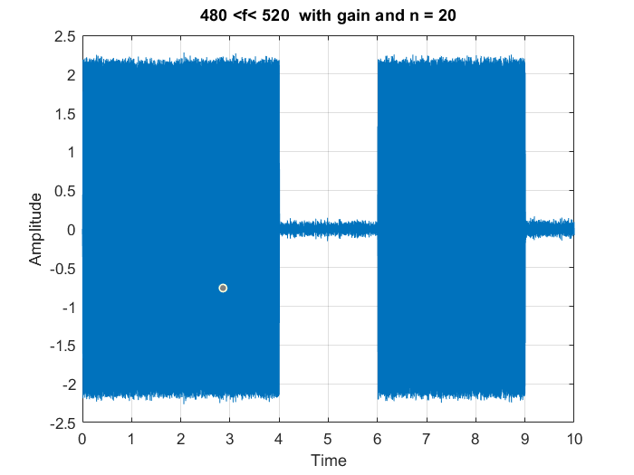

همانطور که می بینید به خوبی 2 ولت را جدا کرده.

## 8

با توجه به شکل ابتدا از یک بافر خروجی رو میگیریم و سپس ولتاژ را به بقیه آپ امپ ها می دهیم

در کل رابطه زیر برا آپ امپ ها برقرار است :

$$\frac{V_{out}}{V_{in}}= -\frac{R_{2}}{R_{1}}\frac{R_{1}C_{1}s+1}{R_{2}C_{2}s+1}$$

برای مقادیر داریم:

سیگنال اصلی (حامل):

$$\frac{V_{out}}{V_{in}}= -\frac{R_{2}}{R_{1}}\frac{1}{R_{2}C_{2}s+1}$$

چون به فیلتر پایین گذر نیاز داریم با توجه به اطلاعات بخش های قبل نیاز به فرکانس 10 هرتز و گین یک هستیم :

داریم:

$$K=1 →R_{2}=R_{1} , f_{c}=\frac{1}{2πRC}=10→RC=0.0159154\left\{\begin{aligned}R_{1}=1kΩ \\ R_{2}=1kΩ \\ C_{2}=16uf\end{aligned}\right.$$

### سیگنال 100هرتز

برای سیگنال با فرکانس 100 هرتز باند بالا و پایین را 110 و 90 هرتز و گین 2.22 نیاز داریم:

$$\frac{V_{out}}{V_{in}}= -\frac{R_{4}}{R_{3}}*\frac{R_{3}C_{3}s+1}{R_{4}C_{4}s+1}$$

$$K=2.22 →R_{4}=2.22R_{3} →\left\{\begin{aligned}R_{4}=2.2kΩ \\ R_{3}=1kΩ\end{aligned}\right. , \left\{\begin{aligned}f_{down}=\frac{1}{2πR_{3}C_{3}}=90→R_{3}C_{3}=0.0017683→C_{3}=1.7uf \\ f_{up}=\frac{1}{2πR_{4}C_{4}}=110→R_{4}C_{4}=0.0014468→C_{4}=1uf\end{aligned}\right.$$

### سیگنال 250هرتز

برای سیگنال با فرکانس 250 هرتز باند بالا و پایین را 270 و 230 هرتز و گین 2.17 نیاز داریم:

$$\frac{V_{out}}{V_{in}}= -\frac{R_{6}}{R_{5}}*\frac{R_{5}C_{5}s+1}{R_{6}C_{6}s+1}$$

$$K=2.17 →R_{6}=2.17R_{5} →\left\{\begin{aligned}R_{5}=1kΩ \\ R_{6}=2.17kΩ\end{aligned}\right. , \left\{\begin{aligned}f_{down}=\frac{1}{2πR_{5}C_{5}}=230→R_{5}C_{5}=0.00069197→C_{5}=700nf \\ f_{up}=\frac{1}{2πR_{6}C_{6}}=270→R_{6}C_{6}=0.00058946→C_{6}=270nf\end{aligned}\right.$$

### سیگنال 500هرتز

برای سیگنال با فرکانس 500 هرتز باند بالا و پایین را 480 و 520 هرتز و گین 2.089 نیاز داریم:

$$\frac{V_{out}}{V_{in}}= -\frac{R_{8}}{R_{7}}*\frac{R_{7}C_{7}s+1}{R_{8}C_{8}s+1}$$

$$K=2.089 →R_{8}=2.089 R_{7} →\left\{\begin{aligned}R_{8}=1kΩ \\ R_{7}=2kΩ\end{aligned}\right. , \left\{\begin{aligned}f_{down}=\frac{1}{2πR_{5}C_{5}}=480→R_{5}C_{5}=0.00069197→C_{5}=700nf \\ f_{up}=\frac{1}{2πR_{6}C_{6}}=520→R_{6}C_{6}=0.00058946→C_{6}=270nf\end{aligned}\right.$$

## 9

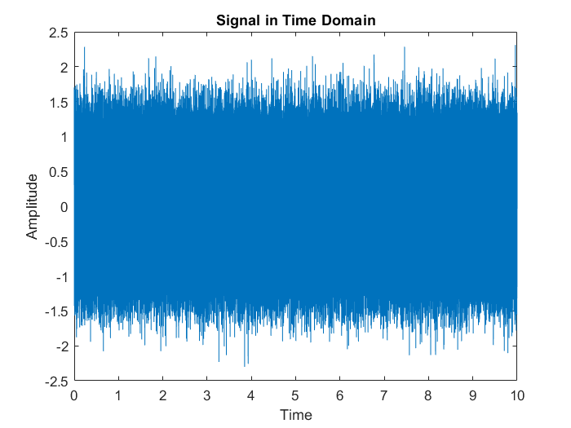

با فرکانس بالا می بینیم که در سیگنال نویز داریم و دامنه این نویز حدود 1.8 ولت هست که واقعا زیاده  
و این نویز باعث میشه نتوان سیگنال اصلی رو به خوبی پیدا کرد

## 10

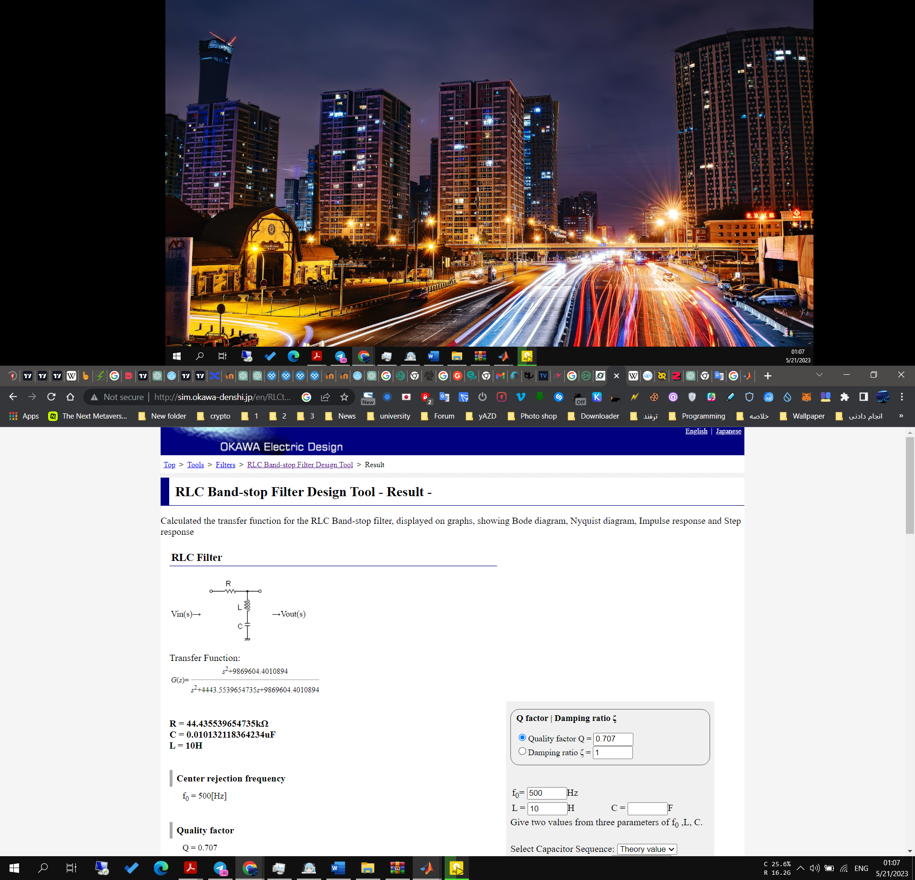در اینجا می توان با استفاده از فیلتر میان نگذر مقدار مورد نظر را حذف کنیم و بعد کم کردن آن از مقدار اصلی می توان به مقدار مورد نظر دست یافت.

